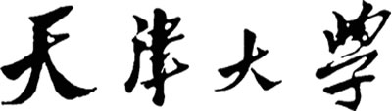


《数据结构》实验报告
——第五次上机实验

学 号 3024244483
姓 名 王珂
学 院 智能与计算学部
年 级 2024级（大二）
任课教师

2025年 11月 4日

AcWing151

实验目的
比较两种不同求值方法在实现复杂度、性能与扩展性上的差异。
熟悉栈结构在中缀表达式求值中的应用。

解决思路
题目要求计算一个中缀表达式的值，支持运算符：
+、-、*、/、^（加、减、乘、整除、乘方），并支持括号和负数。
为保证结果正确，需要解决以下核心问题：
- 括号优先级处理
- 运算符优先级与结合性（^ 为右结合）
- 一元负号处理（例如 -3、-(2+1)）
- 多余括号与嵌套表达式

通过记录
此处上传通过记录截图，规范样式如下：（要漏出右上角的头像，第一道题目需要保证两种方法均通过，因此需要至少两条通过记录）
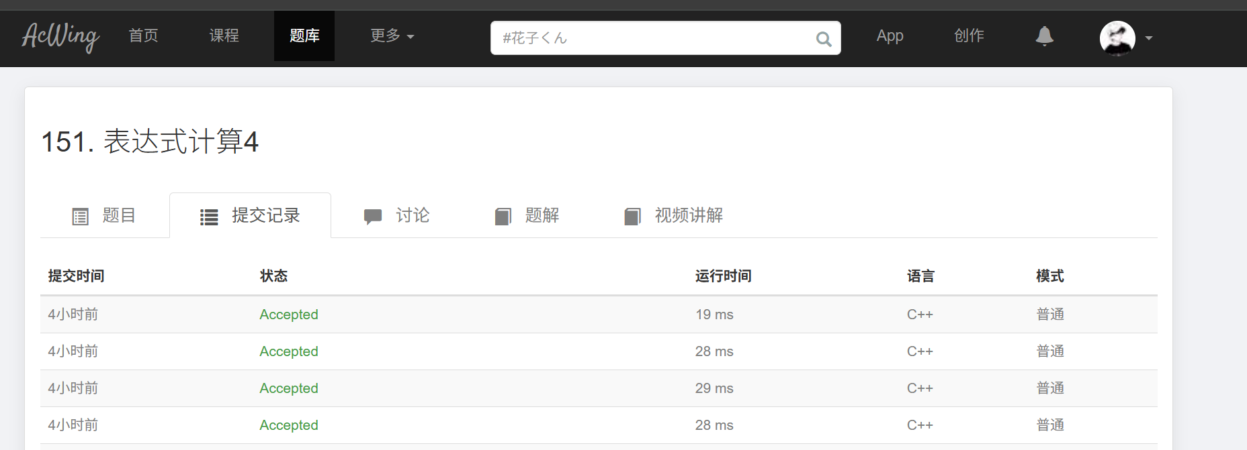

核心代码及注释
栈：
stack<long long> num;
stack<char> op;

for (int i = 0; i < n; i++) {
char c = exp[i];

if (isdigit(c)) {
long long val = 0;
while (i < n && isdigit(exp[i])) {
val = val * 10 + (exp[i] - '0');
i++;
}
num.push(val);
i--;
}
else if (c == '(') {
op.push(c);
}
else if (c == ')') {
while (!op.empty() && op.top() != '(') {
long long b = num.top(); num.pop();
long long a = num.top(); num.pop();
char t = op.top(); op.pop();
num.push(calc(a, b, t));
}
op.pop(); // Pop '('
}
else { // 运算符处理
while (!op.empty() && op.top() != '(' && priority(op.top()) >= priority(c)) {
long long b = num.top(); num.pop();
long long a = num.top(); num.pop();
char t = op.top(); op.pop();
num.push(calc(a, b, t));
}
op.push(c);
}
}

while (!op.empty()) {
long long b = num.top(); num.pop();
long long a = num.top(); num.pop();
char t = op.top(); op.pop();
num.push(calc(a, b, t));
}

return num.top();
• 读取数字：通过 isdigit 判断当前字符是否是数字，如果是，累积成一个数字并将其推入 num 栈。
• 处理括号：遇到左括号 ( 时推入 op 栈，遇到右括号 ) 时，弹出操作符直到遇到左括号，将操作符之间的运算结果推入 num 栈。
• 处理运算符：遇到运算符时，比较其优先级，弹出优先级较高或相同的运算符进行运算，直到栈顶运算符的优先级低于当前运算符，然后将当前运算符压入 op 栈。
• 最终运算：最后对 op 栈中的运算符进行处理，直到所有运算符都被消耗掉，最终 num 栈中存放的是结果。

long long expression() {
long long value = term();
while (true) {
char c = peek();
if (c == '+' || c == '-') {
get();
long long rhs = term();
if (c == '+') value += rhs;
else value -= rhs;
} else break;
}
return value;
}

long long term() {
long long value = factor();
while (true) {
char c = peek();
if (c == '*' || c == '/') {
get();
long long rhs = factor();
if (c == '*') value *= rhs;
else value /= rhs;
} else break;
}
return value;
}

long long factor() {
return power();
}

long long power() {
long long base = atom();
if (peek() == '^') {
get();
long long exp = power();
long long res = 1;
while (exp--) res *= base;
return res;
}
return base;
}

long long atom() {
char c = peek();
if (c == '-') {
get();
return -atom();
} else if (c == '(') {
get();
long long val = expression();
get(); // 取出 ')'
return val;
} else if (isdigit(c)) {
long long val = 0;
while (isdigit(peek())) {
val = val * 10 + (get() - '0');
}
return val;
}
return 0;
}

- expression: 处理加法和减法运算。调用 term() 来处理乘法和除法运算，之后通过 + 和 - 运算符继续递归地处理左侧和右侧的值。这里是最顶层的递归函数，处理优先级最低的运算（加减）。
- term: 处理乘法和除法运算。类似于 expression，但只处理乘法和除法，优先级高于加法和减法。
- factor: 调用 power()，是为了处理幂运算（^），这层递归的优先级高于乘法和除法。
- power: 处理幂运算。如果当前是 ^ 运算符，则递归调用 power() 计算指数，计算 base 的 exp 次方。否则，返回基础值。
- atom: 处理基础值。它会解析数字、处理负号（递归调用 atom() 计算负数）、处理括号内的表达式。

方法对比
从结构上看，递归主符号法的层次极为清晰。它通常按照表达式的语法规则划分为若干层：expression 处理加减运算，term 处理乘除，power 处理指数，atom 负责括号和数字。每一层递归都自然地对应一个优先级区间，因此无需显式比较运算符优先级，也不会出现左结合、右结合等问题的混淆。程序逻辑与文法结构几乎一一对应，非常适合教学与编译原理实验。
与之相比，栈模拟法结构上更接近“计算器”的思路。它使用两个栈：一个保存数字，一个保存运算符。通过不断比较当前运算符与栈顶运算符的优先级，来决定是否先行计算，从而模拟出运算的优先级和括号嵌套关系。这种方法虽然逻辑略显繁琐，但能显式控制所有运算顺序，适用于任意复杂的输入字符串。尤其是在输入表达式较长或嵌套层次极深时，递归法可能因调用层次过多而导致栈溢出，而栈法不存在这种风险，因此在工程实践中更加稳健。
从性能角度看，两者的时间复杂度都是 O(n)，即每个字符扫描一次。但递归主符号法由于不使用显式栈，常数时间开销更小，代码更简洁，运行速度略优；而栈模拟法多次进行 push 与 pop 操作，效率略低。然而，当表达式嵌套层次很深时，递归调用栈的深度也随之增加，此时反而是显式栈法更安全。因此，递归法在中小规模计算上表现更佳，而栈法在大规模表达式处理上更稳定。
从扩展性和可维护性看，递归法同样更具优势。若需要新增一个运算符（例如取模 % 或逻辑与 &&），只需在相应层级增加一个分支即可；而在栈法中，必须同时修改优先级函数、计算函数和主循环逻辑，维护成本更高。不过，在需要处理异常输入或进行错误恢复时，栈法更灵活，可以在运算栈状态上直接判断并恢复错误，而递归法的错误处理较为困难。
综合来看，递归主符号法的优点在于结构清晰、逻辑自然、可扩展性强、实现简洁；缺点是对递归深度敏感，难以应对极深的括号嵌套。而栈模拟法的优点在于鲁棒性高、适合工程实践、能安全处理任意长度的输入；缺点是实现复杂度高、可读性较差、维护成本较高。

Luogu1010

实验目的
本实验的目的是通过实现 整数的幂次方表示 程序，加深对 递归算法思想 的理解与应用能力。
在实验过程中，要求将任意正整数用 2 的幂次方之和表示，并按照题目约定的括号形式输出。

解决思路
通过 二进制分解确定幂次，利用 递归函数逐层展开指数，最终生成嵌套括号形式的字符串。

通过记录
此处上传通过提交记录截图，参考规范样式如下：（要漏出右测的题目名称）
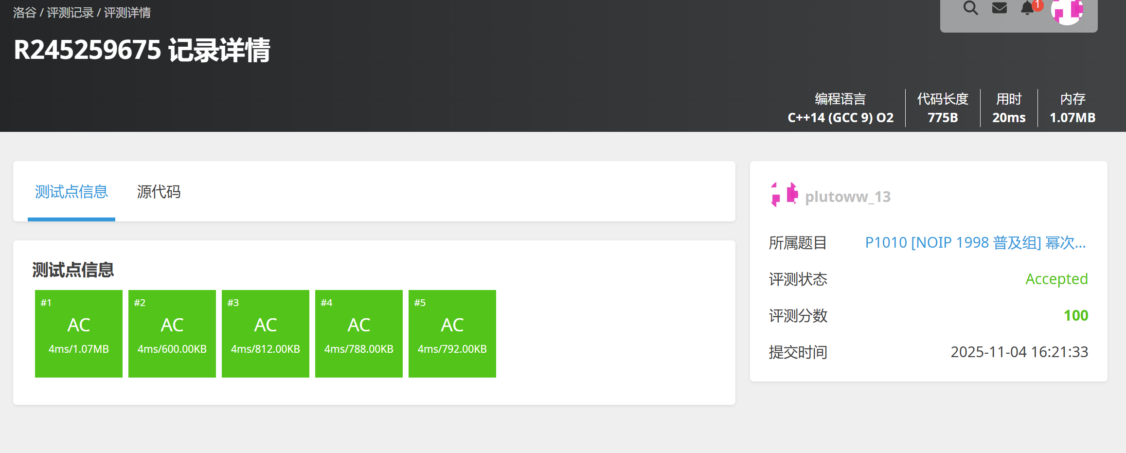

核心代码及注释
#include <iostream>
#include <string>
#include <vector>

using namespace std;

string solve(int n){
if(n==0)
return "0";
if(n==1)
return "2(0)";
if(n==2)
return "2";

string res="";
vector<int> bits;

int k = 0;

// 将 n 按二进制拆分
while(n>0){
if(n & 1)
bits.push_back(k);
n>>=1;
k++;
}

//高到低拼接
for (int i = bits.size() - 1; i >= 0; i--){
int exp = bits[i];
if (!res.empty())
res += "+";
if(exp==0)
res += "2(0)";
else if(exp==1)
res += "2";
else
res += "2(" + solve(exp) + ")";
}

return res;
}

int main(){
int n;
cin >> n;
cout << solve(n) << endl;
return 0;
}
其核心思想是利用 二进制分解 和 递归展开 的方式，将整数逐层转换为符合规则的表达式。
程序首先通过二进制分析确定整数中哪些位上为 1，从而得到该数可以分解为哪些 2 的幂的和。
对于每个幂次的指数部分，程序再次递归调用自身，将指数继续拆解成由 2 的幂表示的形式。
通过递归地构建字符串表达式，最终输出形如：
2(2(2)+2+2(0))+2(2+2(0))+2(0)
这样的结果，使得整个整数的表示完全符合“幂嵌套”的定义。

算法理解与总结
递归是一种通过函数自身调用来解决问题的思想，其基本原则是：
把一个大问题分解为结构相同但规模更小的子问题，直到子问题简单到可以直接求解为止。
在编写递归程序时，通常需要明确三个关键要素，本题正好完美体现了它们：
要素 | 在本题中的体现 | 作用
1. 递归定义 | 将 solve(n) 定义为“把 n 转换成 2 的幂表达式” | 明确递归目的
2. 递归终止条件 | 当 n = 0、1、2 时直接返回固定结果 | 防止无限递归
3. 递归调用 | 在构造表达式时对指数部分再次调用 solve(exp) | 实现问题分解
这三个要素共同保证了递归的正确性与可终止性，使得算法在结构上层次分明、逻辑上自洽完整。
从算法运行过程看，递归是一种“分解—求解—合并”的思维方式：
- 分解问题：将 n 分解为若干个 2 的幂次方；
- 递归求解：指数部分再次用同样规则表示；
- 合并结果：把每一部分的字符串拼接成完整表达式。

